Для этого:
1. Присядьте, меньше будет высота падения.
2. При падении сгруппируйтесь. Если падаете на спину, постарайтесь прижать подбородок к телу. Нельзя падать на вытянутые руки, можно сломать кисти рук. Чтобы не было сотрясения мозга, избегайте удара затылком.
3. Падая, старайтесь завалиться на бок, так будет меньше травм.
Поскользнувшись и упав, человек стремиться побыстрее подняться. Но не стоит торопиться. Сначала надо осмотреть себя, пошевелить руками и ногами. Если боли нет, можно вставать. Ну а если появились болезненные ощущения, надо постараться определить, чем они вызваны - ушибом, повреждением связок или переломом кости. ПОМНИТЕ
- Помните и не забывайте, что под снегом может быть лёд.
- Если конечность опухла и болит, срочно к доктору в травмпункт.
- Упав на спину, не можете пошевелиться, срочно звоните в «Скорую помощь».

Переходя через дорогу, соблюдайте правила дорожного движения, не переходите улицу и не перебегайте перед близко идущим транспортом. ПОМНИТЕ - проезжая часть скользкая и торможение транспорта затруднено, возможны заносы.
При наличии светофора - переходите только на зелёный свет, так как ребенок в дальнейшем копирует все ваши действия. В гололёд выбирайте более безопасный маршрут и выходите из дома заблаговременно.

ЖАЕМЫЕ РОДИТЕЛИ
– БУДЬТЕ БДИТЕЛЬНЫ, СОБЛЮДАЙТЕ МЕРЫ ПРЕДОСТОРОЖНОСТИ ПРИ ГОЛОЛЁДЕ!

МДОУ Детский сад №21

ОСТОРОЖНО ГОЛОЛЁД!

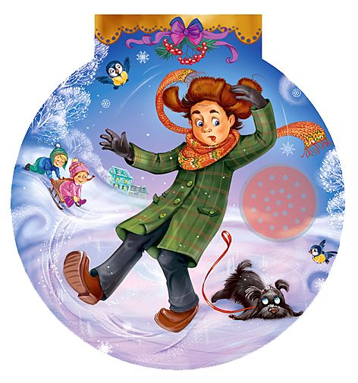

Ярославль

УВАЖАЕМЫЕ РОДИТЕЛИ!

РАССКАЖИТЕ ДЕТЯМ О ГОЛОЛЁДЕ И БУДЬТЕ САМИ ОСТОРОЖНЫ!
Зимой очень часто заморозки чередуются с оттепелью, а это, как известно, наилучшие условия для гололёда. Гололёд представляет для нас с вами, уважаемые родители, наибольшую опасность, особенно если мы опаздываем на работу, да ещё ребенка нужно успеть отвести в детский сад или школу. Проще простого в гололёд получить ушиб, или того хуже перелом.
Но травм можно избежать, если знать и соблюдать
ПЯТЬ ВАЖНЫХ ПРАВИЛ.

ПРАВИЛО ПЕРВОЕ: ДЕРЖИТЕ РЕБЁНКА ЗА РУКУ
Поведение детей порой бывает просто непредсказуемым, ребёнок может внезапно побежать, последствия в условиях гололёда могут быть очень неприятными. Во избежание подобной ситуации лучше всю дорогу не отпускать руку ребёнка. А перед тем, как собираетесь на улицу, регулярно повторяйте с детьми правила безопасного поведения на скользкой дороге – не бегать, не толкаться, не играть, не отпускать руку взрослого.

ПРАВИЛО ВТОРОЕ: НЕ СПЕШИТЕ
Никогда не надо спешить. Здесь как раз, кстати, поговорка «Тише едешь, дальше будешь». Рекомендуется передвигаться мелкой, шаркающей походкой. Чем шире шаг, тем больше вероятности упасть.

ПРАВИЛО ТРЕТЬЕ: ВЫБИРАЙТЕ БЕЗОПАСНУЮ ОБУВЬ
Третье правило гласит о том, что взрослая и детская обувь должна быть удобной и безопасной. В гололедицу лучше носить обувь на нескользящей каучуковой или другой подошве с глубоким «протектором». Кожаные подошвы очень сильно скользят. При ходьбе по скользкой поверхности следует ступать на всю подошву, слегка расслабляя при этом ноги в коленях.
СОВЕТ: У вас гладкая подошва? Наклейте на нее обычный пластырь, и обувь будет меньше скользить.
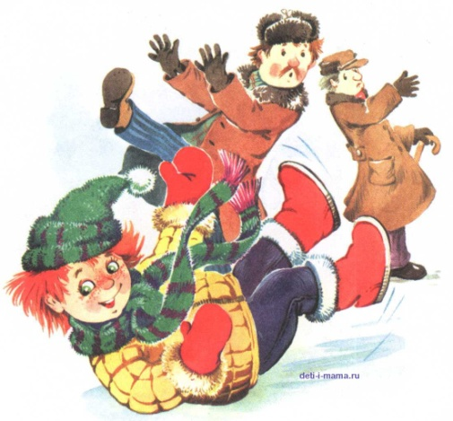
Под ноги всегда надо смотреть, а в гололёд особенно. Скользкую тропинку, лучше обойти.
ПРАВИЛО ПЯТОЕ: НАУЧИТЕСЬ ПРАВИЛЬНО ПАДАТЬ
Не всегда человеку удаётся удержать равновесие. «Падайте без последствий», — советуют врачи. Поэтому следует научиться падать без риска.

